MLÁDEŽ JE BUDOUCNOSTÍ VČELAŘSTVÍ
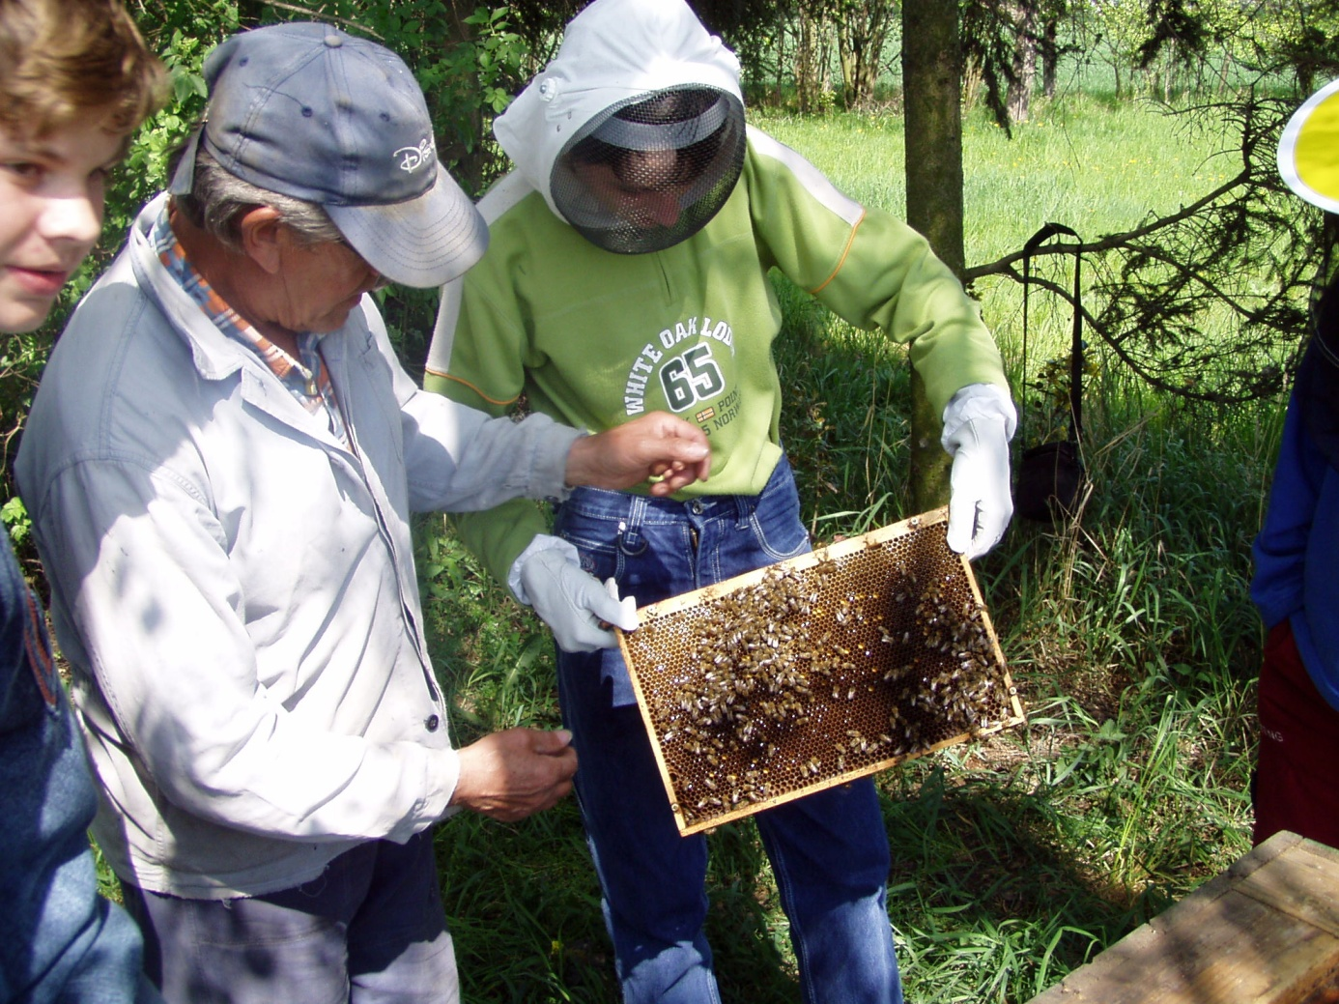Známou pravdu jsme si v naší organizaci v Kopidlně začali uvědomovat, když věkový průměr členů organizace překročil šedesátku a počet všech členů poklesl na polovinu dlouho udržovaného stavu. Věděli jsme že začíná být zle a při pokračování tohoto trendu by mohla organizace s více než 150letou tradicí (třetí organizovaný včelařský spolek v Čechách a na Moravě) zcela zaniknout. Jak takový vývoj zastavit nás inspiroval poznatek, že nejaktivnějšími současným i členy jsou absolventi včelařského kroužku při místní škole, který vedli před více než 40 léty ředitelé školy Josef Kobrle a po něm Josef Ryta. Rozhodli jsme se proto činnost kroužku na škole znovu obnovit. Rozjezd nebyl lehký, zkušeností jsme měli málo. Hodně nám pomáhaly pravidelné semináře organizované včelařským svazem ve Včelařské škole v Nasavrkách.
Poslední takové setkání se uskutečnilo ve dnech 23. -25. října a vedle stovky vedoucích z celých Čech i Moravy se ho účastnili i zástupci slovenských včelařů. Atmosféra setkání byla jako vždy velmi přátelská a obsahová náplň na vysoké úrovni. Za všechny zaslouží poděkování pracovníci školy v Nasavrkách, v čele s PaedDr. Ivanem Bělohlávkem. Výborný nápadem byla praktická cvičení s mikroskopem, připravená přítelem RNDr. Macků, doplněná vynikající přednáškou s videoprezentací RNDr. Václava Švamberka o morfologii včely medonosné. Účastníky zaujala i přednáška Prof. MUDr. Jiřiny Bartůňkové o alergii na včelí bodnutí. V průběhu semináře bylo podáno mnoho informací k práci s mládeží v organizacích i na školách a k přípravě novému ročníku soutěže mladých včelařů - Zlatá včela. Většinu jednání se účastnil předseda svazu Mgr. Luděk Sojka, který představil prezentací fotografií účast našeho svazu na Kongresu Apimondie ve Francii. V bohaté debatě si vedoucí vyměnili zkušenosti s prací s dětmi a vzájemně se inspirovali ke své náročné činnosti. Setkání se plně vydařilo všichni se již těší na další setkání 9. -10. ledna 2010, opět v Nasavrkách.
Oldřich Suchoradský, ved. Včel. Kroužku při ZŠ a MŠ v Kopidlně

